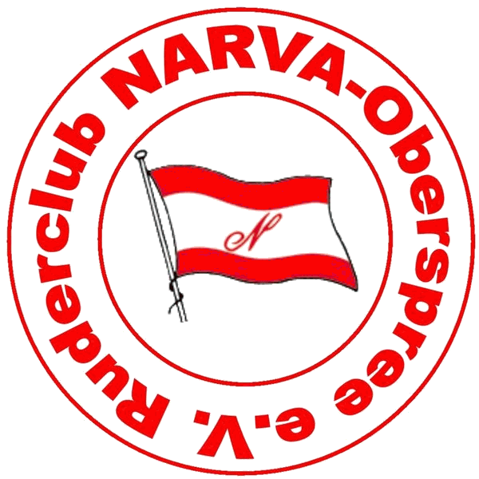 Wanderfahrt Werbellinsee
15./16. Juni 2024
15.06.2024: Anreise nach Wildau/ Werbellinsee mit Bus und Bahn. RE 3 ab Berlin-Gesundbrunnen 08:39 Uhr. Ankunft Wildau 10:14
Rudern von Wildau nach Liebenwalde über Werbellinsee Ende (Joachimsthal), 41 km; mittags Einkehr in der „Kleinen Moldau“ in Rosenbeck, 3 Schleusen.

Zelt-Übernachtung im Stadthafen Liebenwalde.

16.06.2024: Rudern von Liebenwalde zum Ruder-Club Tegelort, 38 km. Mittags Einkehr im „LuBea“ in Oranienburg, 1 Schleuse, 1 Schurre.

